KARYA TULIS ILMIAH
Inovasi Monitoring Efektivitas Silica Gel dalam Lemari Penyimpanan Berbasis IoT

Guru Pembimbing : Latifah Nurul Hidayati, S.Pd
Disusun Oleh:
Evelly Khanzania Putri
Raykenzie Nazaru Fatturahmansyah
Philip Rahmat

SEKOLAH MENENGAH KEJURUAN (SMK) NEGERI 1 JAKARTA
Jl. Budi Utomo No. 7 Jakarta Pusat Telp/Fax (021) 3813630/3455313
Website: www.smkn1jakarta.sch.id
2025

DETEKSI AI
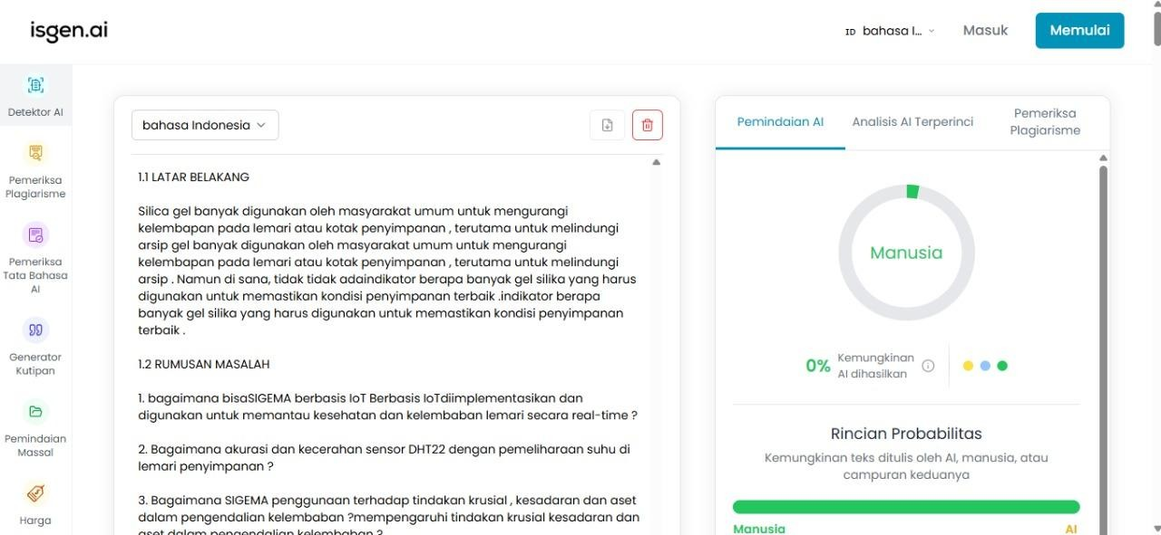

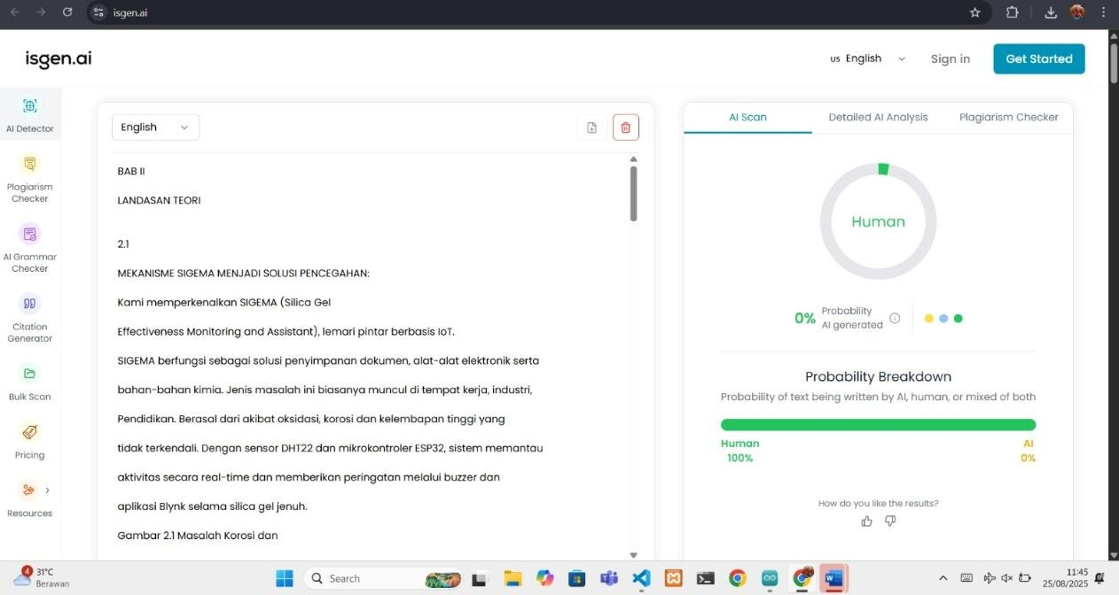

DETEKSI AI
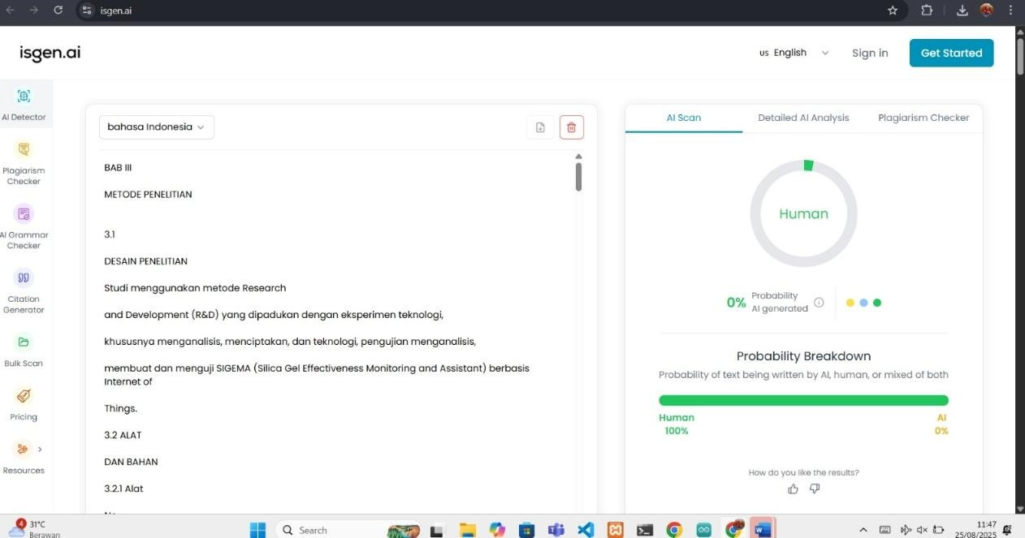

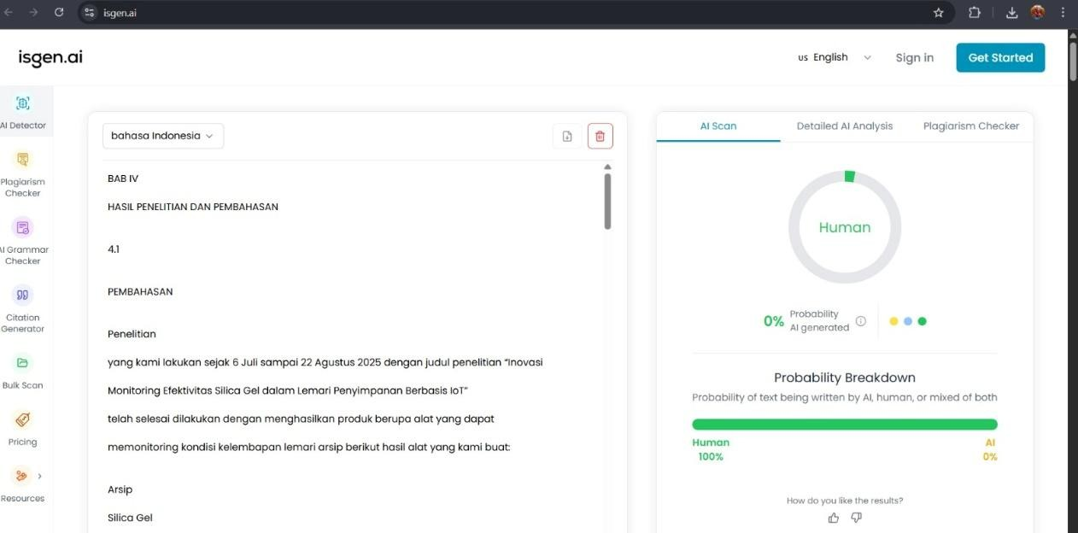

KATA PENGANTAR

Pertama-tama, kami panjatkan puji dan syukur kepada Tuhan Yang Maha Esa atas rahmat dan karunia-Nya sehingga kami dapat menyelesaikan karya tulis ilmiah ini dengan tepat waktu.
Kami mengucapkan syukur atas nikmat sehat, baik fisik maupun akal pikiran, sehingga kami mampu menyelesaikan Karya Tulis Ilmiah berjudul “Inovasi Monitoring Efektivitas Silica Gel dalam Lemari Penyimpanan Berbasis IoT. Pada penelitian ini, kami mengembangkan alat bernama SIGEMA (Silica Gel Effectiveness Monitoring and Assistant) yang berfungsi untuk memantau suhu dan kelembaban lemari penyimpanan guna menganalisis efektivitas silica gel dalam menjaga keawetan peralatan elektronik dan bahan kimia.
Kami menyadari bahwa penelitian ini tidak akan terselesaikan tanpa bantuan dan dukungan berbagai pihak. Oleh karena itu, kami mengucapkan terima kasih kepada guru pembimbing, kakak pembimbing, orang tua, serta teman-teman yang telah memberikan doa, dukungan, arahan, serta semangat selama proses penyusunan Karya Tulis Ilmiah ini.
Kami juga menyadari masih banyak kekurangan dalam penulisan ini. Oleh karena itu, kami memohon maaf yang sebesar-besarnya dan mengharapkan kritik serta saran yang membangun untuk penyempurnaan di masa mendatang.
Terima kasih.

Jakarta, 10 Agustus 2025

Evelly Khanzania Putri dan Tim

DAFTAR ISI
LEMBAR PENGESAHAN ……………………………………………………….. i
SURAT PERNYATAAN ORISINALITAS ………………………………………. ii DETEKSI AI i
KATA PENGANTAR iv
DAFTAR ISI v
DAFTAR GAMBAR vi
BAB I 1
LATAR BELAKANG 1
1.1 LATAR BELAKANG 1
1.2 RUMUSAN MASALAH 1
1.3 TUJUAN 2
1.3.1 Tujuan Jangka Pendek 2
1.3.2 Tujuan Jangka Menengah 2
1.3.3 Tujuan Jangka Panjang 2
1.4 MANFAAT 2
BAB II 3
LANDASAN TEORI 3
2.1 MEKANISME SIGEMA MENJADI SOLUSI PENCEGAHAN: 3
2.2 FUNGSI PERANGKAT 3
2.3 SUHU DAN KELEMBAPAN TINGGI: FAKTOR UTAMA KERUSAKAN 3
BAB III 6
METODE PENELITIAN 6
3.1 DESAIN PENELITIAN 6
3.2 ALAT DAN BAHAN 6
3.2.1 Alat 6
3.2.2 Bahan 6
3.3 SKEMA RANGKAIAN SIGEMA 7
3.4 FLOWCHART PROSES KERJA SIGEMA 7
3.5 PROSEDUR PEMBUATAN DAN IMPLEMENTASI 8
3.6 IMPLEMENTASI FITUR PRODUKSI 8
3.7 PROSEDUR PEMBUATAN DAN IMPLEMENTASI 8
BAB IV 9
HASIL PENELITIAN DAN PEMBAHASAN 9
4.1 PEMBAHASAN 9
4.2 HASIL PENELITIAN 9
BAB V 10
PENUTUP 10
5.1 KESIMPULAN 10
5.2 SARAN 10
DAFTAR PUSTAKA 11
LAMPIRAN 12

DAFTAR GAMBAR

2.1 Masalah Korosi dan Oksidasi ......................................................................... 3
2.2 Mekanisme SIGEMA ....................................................................................... 4
3.1 Skema Wiring SIGEMA ................................................................................... 7
3.2 Flowchart Proses SIGEMA .............................................................................. 7
4.1 Produk ............................................................................................................... 9

BAB I

LATAR BELAKANG

1.1 LATAR BELAKANG
Silica gel banyak digunakan oleh masyarakat umum untuk mengurangi kelembapan dalam lemari atau penyimpanan kotak, terutama untuk melindungi arsip. Namun, karena tidak adanya indikator mengenai berapa banyak silica gel yang harus diaplikasikan, maka efektivitasnya sering dipertanyakan.
Oleh karena itu, perlu pemantauan efektivitas silica gel secara real-time untuk memastikan kondisi penyimpanan yang optimal. Dengan memanfaatkan teknologi Internet of Things (IoT), kami mengembangkan SIGEMA (Silica Gel Effectiveness Monitoring and Assistant), yaitu sistem monitoring suhu dan kelembapan lemari berbasis ESP32 dan Website SIGEMA yang mampu memberikan informasi saat kelembapan melebihi ambang batas, sehingga pengguna dapat mengetahui kapan silica gel harus diganti atau diregenerasi.
Diharapkan, inovasi ini dapat memaksimalkan penggunaan silica gel untuk mengurangi risiko kerusakan aset berharga dan menjadi solusi praktis untuk sekolah, laboratorium, sekretariat, dan lingkungan penyimpanan arsip lainnya.

1.2 RUMUSAN MASALAH
- Bagaimana bisa SIGEMA berbasis IoT dapat diimplementasikan dan dikelola untuk memantau efektivitas silica gel, memantau suhu, dan kelembapan lemari secara real- time?
- Bagaimana memastikan akurasi dan keandalan sensor DHT22 terhadap pemeliharaan suhu di lemari penyimpanan?
- Bagaimana pengguna SIGEMA memelihara arsip dan tindakan kesadaran yang krusial dalam pengendalian kelembapan?
- Bagaimana desain SIGEMA IoT (sensor DHT22, mikrokontroler ESP32, dan Website SIGEMA) untuk mengumpulkan data suhu dan kelembapan secara real-time di rak buku dan di beberapa lemari?

1.3 TUJUAN
Mengembangkan inovasi Internet of Things berbasis Smart Dry Cabinet untuk melindungi arsip dari kerusakan akibat oksidasi dan korosi.

1.3.1 Tujuan Jangka Pendek
Melaksanakan uji coba SIGEMA di lingkungan sekolah seperti ruang arsip kesiswaan atau perpustakaan sekolah untuk menilai fungsionalitas pemantauan dan notifikasi berbasis IoT.

1.3.2 Tujuan Jangka Menengah
- Optimalisasi kinerja dan efisiensi SIGEMA yang melibatkan identifikasi area untuk peningkatan desain, akurasi sensor, dan efisiensi energi berdasarkan data operasional.
- Peningkatan fitur-fitur jangka panjang seperti membangun aplikasi mobile yang mampu memberika prediksi notifikasi, membuat model machine learning (AI) untuk akurasi prediktif pemberitahuan analisis data dan perencanaan penggantian silica gel yang optimal dan efektif.

1.3.3 Tujuan Jangka Panjang
- Memperkenalkan SIGEMA sebagai solusi standar pemantauan untuk efektivitas silica gel dalam aset sensitif kelembapan di lingkungan penyimpanan arsip dan sekolah.
- Mengembangkan solusi alami dengan Tawas (alum, KAl(SO₄)₂·12H₂O) dan arang aktif (activated charcoal) ini alami dalam perkembangan jangka panjang.
- Mendorong inovasi di bidang smart cabinet, seperti pengembangan sistem prediksi berbasis AI di masa depan.

1.4 MANFAAT
- Kontribusi terhadap pengembangan model integrasi IoT untuk menjaga kemanjuran kelembapan, daya tahan, dan notifikasi kelembapan di dalam lemari penyimpanan dengan silica gel.
- Dasar penelitian lebih lanjut di dalam bidang konservasi lingkungan dan sistem pemeliharaan berbasis teknologi dalam jangka panjang.
- Perlindungan arsip, bahan-bahan kimia, dan perangkat elektronik dari kerusakan akibat kelembapan, korosi, dan oksidasi.

BAB II

LANDASAN TEORI

2.1 MEKANISME SIGEMA MENJADI SOLUSI PENCEGAHAN:
Kami memperkenalkan SIGEMA (Silica Gel Effectiveness Monitoring and Assistant), lemari pintar berbasis IoT. SIGEMA berfungsi sebagai solusi penyimpanan dokumen, alat-alat elektronik serta bahan-bahan kimia. Jenis masalah ini biasanya muncul di tempat kerja, industri, Pendidikan. Berasal dari akibat oksidasi, korosi dan kelembapan tinggi yang tidak terkendali. Dengan sensor DHT22 dan mikrokontroler ESP32, sistem memantau aktivitas secara real-time dan memberikan peringatan melalui buzzer dan website SIGEMA selama silica gel jenuh.

Gambar 2.1 Masalah Korosi dan Oksidasi

2.2 FUNGSI PERANGKAT
- Pemantauan kelembapan secara real-time.
- Peringatan singkat secara real-time (alarm dan notifikasi w ebsite SIGEMA).
- Pencegahan kerusakan akibat oksidasi, korosi dan kelembapan tinggi.
- Perawatan silica gel secara efektif.
- Mengunakan akses data berbasis IoT untuk jarak jauh.

2.3 SUHU DAN KELEMBAPAN TINGGI: FAKTOR UTAMA KERUSAKAN
Suhu tinggi mempercepat laju reaksi kimia serta memicu kondensasi, sedangkan kelembapan tinggi mempercepat oksidasi, korosi, dan pertumbuhan jamur. Menggabungkan keduanya dari meningkatkan kerusakan dokumen penting, alat-alat elektronik, serta bahan-bahan kimia.
Memahami mekanisme kerusakan ini, SIGEMA dirancang untuk menjadi bentuk pertahanan sistem cerdas bagi dokumen penting, alat alat elektronik dan bahan bahan kimia. Secara otomatis mengendalikan dan menstabilkan lingkungan internalnya.
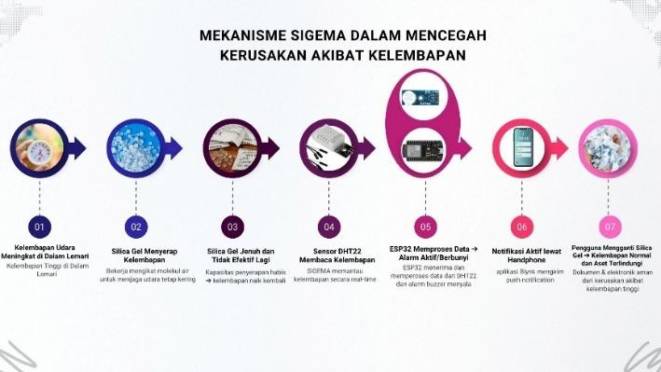
Gambar 2.2 Mekanisme SIGEMA

2.4 KONSEP SIGEMA
- Deteksi waktu nyata : Sensor DHT22 terus memeriksa kelembapan untuk menentukan apakah gel silika berfungsi dengan baik dan secara real-time serta ditampilkan melalu OLED .
- Pengolahan Data : Mikrokontroler ESP32 menganalisis data dan dapat mendeteksi jika kelembapan telah melebih batas yang ditentukan ( ≥75% RH).
- Peringatan & Pemberitahuan: Sistem ini menyediakan alarm lokal dan mengirimkan pemberitahuan ke website SIGEMA.
- Konektivitas IoT : Dengan ESP32 yang terhubung ke Wi-Fi, sistem ini dapat terhubung ke website SIGEMA, memungkinkan kendali jarak jauh dengan menampilkan dashboard dan notifikasi senyap.
- Efisiensi Energi : Tanpa memerlukan aktuator tambahan, SIGEMA dirancang agar lebih praktis, sederhana, dan mudah digunakan di sekolah atau bahkan usaha kecil .

2.5 EFEKTIVITAS SIGEMA
- Mencegah Korosi dan Oksidasi : SIGEMA membatasi kelembapan relatif di atas 75%RH, sehingga kita dapat mengurangi kemungkinan korosi pada logam, oksidasi pada kertas serta kelembapan tinggi.
- Pengendalian Kondensasi dan Mikroorganisme : Dengan menciptakan lingkungan yang kering dan stabil, kita dapat mencegah kondensasi pada material dan juga mengurangi pertumbuhan bakteri dan mikroorganisme lain yang dapat merusak dokumen penting dan alat-alat elektronik.
- Perlindungan Dokumen dan Peralatan : Dokumen tetap dapat dibaca, dokumen elektronik dapat digunakan, serta resiko kerusakan fisik dan bau tidak terlalu rendah.
- Manajemen Aset yang Efektif : Dengan pemeliharaan waktu nyata dan analisis data historis, pemahaman yang lebih baik untuk menerapkan, mengevaluasi, serta menjadwalkan penggantian silica gel secara tepat waktu .

BAB III

METODE PENELITIAN

3.1 DESAIN PENELITIAN
Penelitian menggunakan metode Research and Development (R&D) yang dipadukan dengan eksperimen teknologi, khususnya menganalisis, menciptakan, dan teknologi, pengujian menganalisis, membuat dan menguji SIGEMA (Silica Gel Effectiveness Monitoring and Assistant) berbasis Internet of Things.

3.2 ALAT DAN BAHAN

3.2.1 Alat
No. | Nama Alat | Fungsi
1 | Laptop | Untuk memprogram mikrokontroler ESP32
2 | ESP32 Dev Board | Sebagai mikrokontroler utama dalam sistem
3 | Smartphone Android/iOS | Mengakses dan memonitor data melalui website SIGEMA
4 | Kabel jumper | Untuk membuat rangkaian elektronik sementara (prototyping)
5 | Obeng kecil dan gunting kabel | Digunakan saat merakit atau mengatur kabel dan komponen

3.2.2 Bahan
No. | Nama Bahan | Fungsi
1 | Sensor DHT22 | Mengukur suhu dan kelembapan udara dalam box.
2 | Box projek abs | Sebagai wadah simulasi lemari penyimpanan
3 | Baterai 18650 3.7V | Sebagai catu daya untuk ESP32
4 | Silica gel (kering & jenuh) | Variabel pengujian pengendalian kelembapan
5 | Switch | Menyalakan atau mematikan rangkaian
6 | Holder | Dudukan baterai agar aman dan mudah dipasang.
7 | TP4056 | Modul pengisi daya baterai Li-Ion 3,7 V dengan proteksi agar tidak overcharge
8 | PCB (dilubangi) | Papan untuk menyusun dan menyolder komponen agar rapi dan kuat.
9 | OLED l2C (1’3 inch) | Menampilkan teks atau data dari mikrokontroler.
10 | Buzzer aktif | Penghasil bunyi sederhana untuk alarm atau notifikasi.
11 | MT3608 | Modul step-up untuk menaikkan tegangan baterai

3.3 SKEMA RANGKAIAN SIGEMA
Wiring:
- DHT22 => VCC 3V3, GND, Data => GPIO 4 ESP32
- OLED I2C => VCC 3V3, GND, SCL => GPIO 22, SDA => GPIO 21
- Buzzer (+) => VCC 3v3(ESP32), Buzzer (–) => GND (ESP32), Buzzer (in) GPIO 5 ESP32
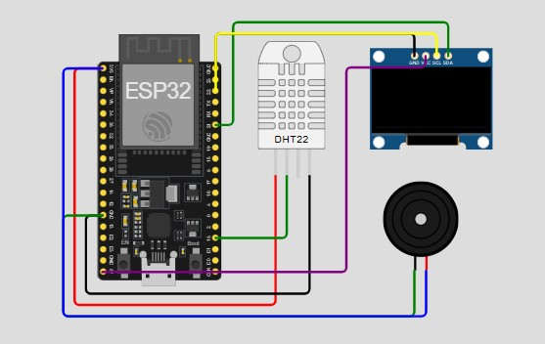
Gambar 3.1 Skema Wiring SIGEMA

3.4 FLOWCHART PROSES KERJA SIGEMA

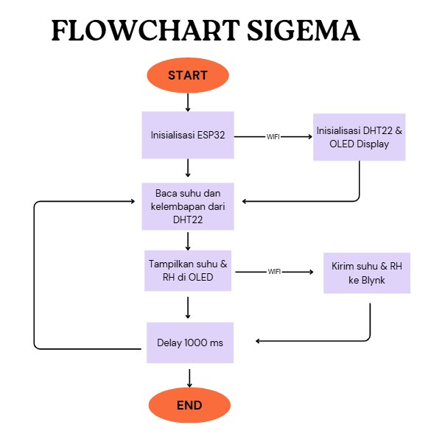
Gambar 3.2 Flowchart Proses Kerja SIGEMA

3.5 PROSEDUR PEMBUATAN DAN IMPLEMENTASI
- Install library (DHT, OLED , dan Wi-fi) di ESP32.
- Buat program ESP32 untuk membaca DHT22, tampil di OLED, kirim data ke MQTT , lalu tampilkan di website SIGEMA
- Rakit final di kotak proyek abs.
- Uji fungsi dengan silica gel kering & tissue basah (kelembapan naik).
- Dokumentasi foto wiring, dan dashboard website SIGEMA.

3.6 IMPLEMENTASI FITUR PRODUKSI
Konsep:
- Ambang batas RH = 75%.
- Hitung kenaikan rata-rata RH/jam.
- Rumus:
WaktuTersisa(jam)=(ThresholdRH−RHSaatIni)/ΔRHperjam
Implementasi:
- Baca RH tiap 2 detik, simpan data, hitung kenaikan/jam.
- Estimasi waktu habis silica gel ditampilkan di website SIGEMA.
Tujuan:
- Perkiraan waktu ganti silica gel.
- Hemat biaya & lebih efisien.
- Menambah nilai inovasi SIGEMA.

3.7 PROSEDUR PEMBUATAN DAN IMPLEMENTASI
Data dikumpulkan melalui observasi langsung pada website SIGEMA, dengan dua kondisi uji yaitu silica gel kering dan jenuh. Seluruh proses didokumentasikan melalui foto dan screenshot.
Analisis dilakukan secara deskriptif kuantitatif dengan membandingkan kelembapan hasil pembacaan dengan alat pembanding (hygrometer). Selain itu, dianalisis juga aspek fungsional sistem (kecepatan update dan kestabilan Wi-Fi).

BAB IV

HASIL PENELITIAN DAN PEMBAHASAN

4.1 PEMBAHASAN
Penelitian yang kami lakukan sejak 6 Juli sampai 22 Agustus 2025 dengan judul penelitian “Inovasi Monitoring Efektivitas Silica Gel dalam Lemari Penyimpanan Berbasis IoT” telah selesai dilakukan dengan menghasilkan produk berupa alat yang dapat memonitoring kondisi kelembapan lemari arsip berikut hasil alat yang kami buat:

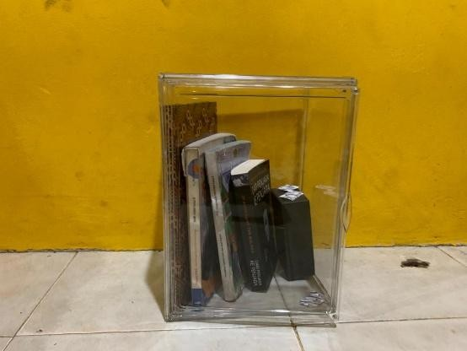

Gambar
4.1

Pro
duk

Arsip

Lemari

Silica Gel

Alat

4.2 HASIL PENELITIAN
No | Kondisi Silica Gel | Isi Box | Suhu  (ºC) | Kelembapan  (% RH) | Estimasi Sisa Waktu (Hari)
1 | Baru | Arduino | 28.0 | 30 | Stable
2 | Dipakai sehari | Arduino | 28.0 | 35 | Stable
3 | Diberi air sedikit (setetes  / dicampur lembap) | Barang elektronik dan buku paket  (2 buah) | 29.5 | 40 | 5 Hari
4 | Direndam air 10 menit | Barang elektronik, document kertas HVS (40 lembar), buku  paket (2 buah) | 30.0 | 80 | 2 Hari
5 | Direndam air semalaman | Barang elektronik, document kertas HVS (40 lembar), buku  paket (2 buah) | 31.5 | 85 | 0 (Jenuh, harus diganti yang baru)

BAB V

PENUTUP

5.1 KESIMPULAN
Studi ini menunjukkan bahwa monitoring efektivitas Silica Gel (SIGEMA) berhasil dikembangkan dan diterapkan sebagai alat pemantauan lemari penyimpanan berbasis Internet of Things (IoT). Sensor DHT22, ESP32, buzzer, dan website SIGEMA. Website ini digunakan oleh SIGEMA untuk menampilkan status dan kemajuan secara real-time, memprediksi waktu pemakaian silica gel berdasarkan resistansi linier sederhana, dan menentukan berapa lama silica gel harus dilindungi atau diregenerasi sebelum jenuh akibat tekanan abrasive. Akibatnya, SIGEMA dapat membantu mengurangi kerusakan arsip yang disebabkan oleh kelembapan yang tinggi.

5.2 SARAN
Penelitian yang lebih luas tentang apa yang dapat dilakukan untuk membantu SIGEMA berkembang dan masuk ke dalam proses jangka panjang adalah sebagai berikut:

1. Penyimpanan Data Historis
Data suhu dan kelembapan dapat disimpan secara lokal menggunakan SD Card atau database ringan seperti SQLite. Dengan adanya data historis, SIGEMA mampu melakukan analisis tren dan memprediksi waktu jenuh silica gel secara lebih akurat.

2. Prediksi Berbasis AI
Pengembangan machine learning memungkinkan SIGEMA memprediksi masa pakai silica gel berdasarkan pola historis kelembapan dan suhu. Fitur ini dapat memberikan rekomendasi regenerasi atau penggantian secara tepat waktu, sehingga efisiensi alat meningkat.

3. Pengontrolan Otomatis Silica Gel
Sistem regenerasi otomatis dapat diterapkan dengan kipas atau pemanas untuk mengembalikan silica gel ke kondisi optimal. Integrasi dengan prediksi AI memungkinkan SIGEMA melakukan regenerasi secara mandiri, khususnya untuk laboratorium besar atau ruang penyimpanan, sehingga intervensi manual dapat diminimalkan.

DAFTAR PUSTAKA

Alfianti, P. (2016). Sistem Monitoring RH di Tray Trap Silika Gel
Kolom Water Scrubber System pada Alat Purifikasi Biogas (Laporan Tugas Akhir, Institut Teknologi Sepuluh Nopember, Surabaya).
Surabaya: Program Studi D3 Metrologi dan Instrumentasi, Jurusan
Teknik Fisika, Fakultas Teknologi Industri, Institut Teknologi Sepuluh Nopember.

Lestari, N., Samsuar, Novitasari, E., & Rahman, K. (2025). Kinerja
Cabinet Dryer pada Pengeringan Jahe Merah dengan Memanfaatkan
Panas Terbuang Kondensor Pendingin Udara. Program Studi
Pendidikan Teknologi Pertanian, Fakultas Teknik, Universitas Negeri
Makassar; Program Studi Keteknikan Pertanian, Fakultas Pertanian, Universitas Hasanuddin.

Nugroho, Andri, dan Adimas Sulistianto. 2025. Peranan dan Pembuatan Dry Cabinet Menggunakan Konsep Internet of Things (IoT). AKIRATECH: Journal Komputer dan Listrik Eteknik, Vol. 2, No. 1, hlm. 33. Universitas PGRI Semarang.

Pangestu, Jaka, Muhammad Yusro, dan Wisnu Djatmiko. 2023.
Pembuatan Dry Box Pengatur Kelembaban Otomatis sebagai
Penyimpanan Kamera DSLR dengan RFID Berbasis Arduino AT Mega 2560. Program Studi Pendidikan Teknik Elektronika, Fakultas Teknik, Universitas Negeri Jakarta.

Septiyan, F. S., Anwar, R., & Hartaman, A. (2023). Perancangan
Implementasi Dry Cabinet untuk Menyimpan Kamera DSLR atau
Mirrorless dengan Sistem Pendeteksi Jumlah Kamera Berbasis
Mikrokontroler. Jurnal Teknik Telekomunikasi, Vol. 9, No. 3, Juni
2023. Program Studi D3 Teknologi Telekomunikasi, Universitas Telkom.

LAMPIRAN

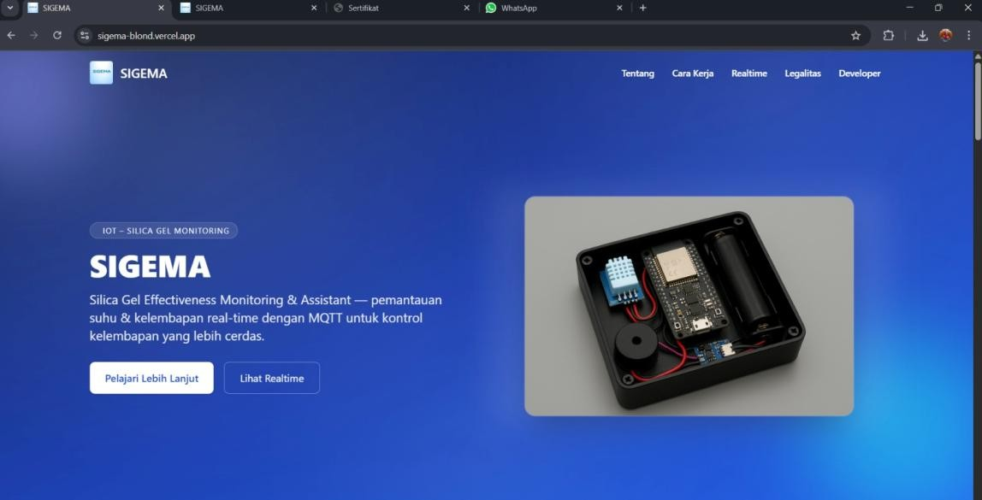
Lampiran 6.1 Web SIGEMA

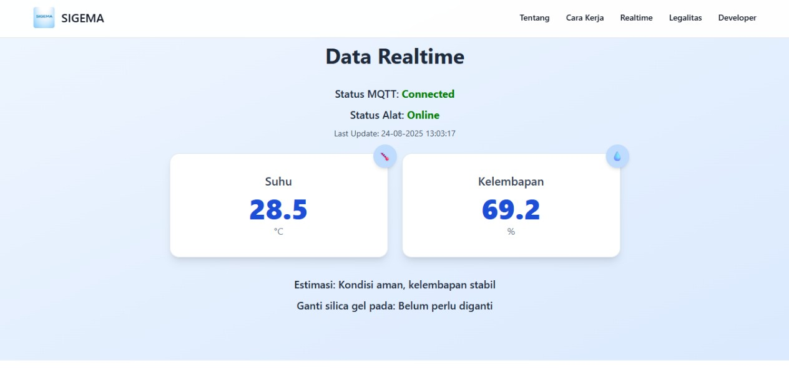
Lampiran 6.2 Data Website Secara Real-Time

